**“Que nos atrae del medio”**

**Asignatura: Lengua y literatura Curso: 7° año**

**Fecha: 26 de octubre al 06 de noviembre (semana 29) Docentes: Paola Faúndez Pérez**

**Virginia Ávila Retamal**

**Nombre del Alumno: ____________________________________________________________**

**I.- Objetivo de aprendizaje:**

OA 07: Formular una interpretación de los textos literarios, considerando: Su experiencia personal y sus conocimientos. Un dilema presentado en el texto y su postura personal acerca del mismo. La relación de la obra con la visión de mundo y el contexto histórico en el que se ambienta y/o en el que fue creada.

**II.- Indicadores de evaluación:**

* Ofrecen una interpretación del texto leído que aborda temas que van más allá de lo literal o de un mero recuento.
* Relacionan el texto con sus propias experiencias y ofrecen una interpretación para un fragmento o el total de lo leído.
* Plantean su postura frente a un dilema o situación problemática que se propone en el texto y fundamentan con ejemplos del mismo.

**IV.- Objetivo de la clase:** “Leer para conocer y reflexionar sobre cómo el miedo a lo desconocido puede generar diferentes efectos en las personas”

**V.- Indicaciones generales:**

1.- Lee comprensivamente y completa todas las actividades.

2.- Recuerda descargar la guía y guardarla en la carpeta de Lenguaje.

3.- Trabaja directamente en la guía descargada luego gurdas los cambios para cuando la envíes al correo.

4.- Escribe sin falta de ortografía y utilizando letra Arial tamaño 12.

5.- Cada una de las actividades serán evaluadas de manera formativa.

6.- No olvidar escribir tu nombre en el archivo cuando envíes el correo

**VI.- Actividad a desarrollar**:

* **Activación de conocimientos previos:**

Aplica lo que sabes: “Recuerda la última película que viste”

1. ¿Cuál era la situación inicial?

______________________________________________________________________________________________________________________________________________________________________________________________

1. ¿Cuál fue el conflicto?

______________________________________________________________________________________________________________________________________________________________________________________________

1. ¿Cuál fue el desenlace?

______________________________________________________________________________________________________________________________________________________________________________________________

***Recuerda:*** La estructura básica de una narración se compone de tres momentos

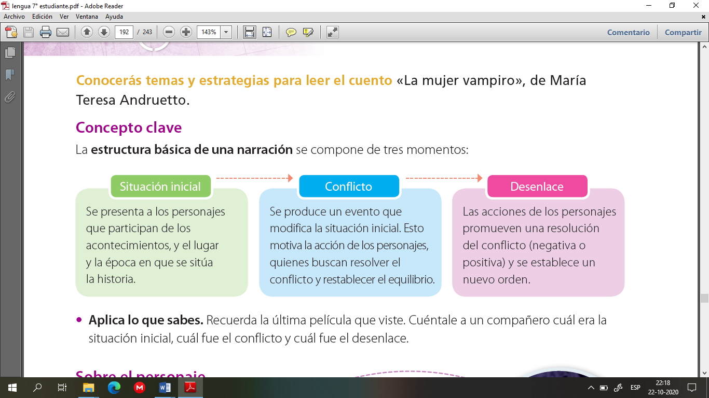

* **Apuntes**

***Las acciones de los personajes***

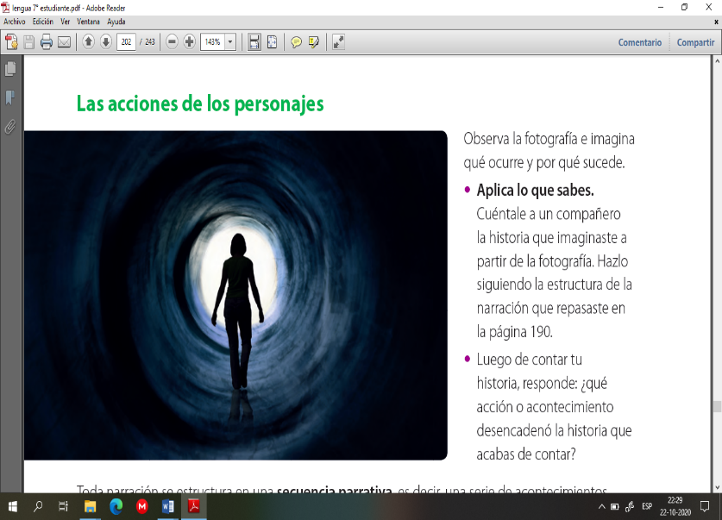

Toda narración se estructura en una **secuencia narrativa,** es decir, una serie de acontecimientos y acciones que se suceden unos a otros, haciendo que la historia se desarrolle. Las acciones son realizadas por los personajes y, entre ellas, hay algunas que tienen mayor relevancia, pues “activan” el relato y permiten que la historia avance.

Las acciones que “activan” el relato se denominan **“núcleos narrativos”.** Estos permiten que la historia avance y que ocurran los acontecimientos clave de la historia. Si algún núcleo narrativo se modifica, el relato se transforma.

* **Aplico:**
* Lee con el propósito de conocer cómo el miedo a lo desconocido puede generar diferentes efectos en las personas.

1.- Lee el texto “Mujer vampiro” de María Teresa Andruetto de las páginas 192 a la 198 del texto del estudiante.

2.- Luego responde las siguientes preguntas en tu cuaderno:

1. ¿Qué llevó a la gente de Blackburn creer que Sarah Ellen era una mujer vampiro?
2. ¿Por qué el verdugo mató a Sarah Ellen con una estaca?
3. ¿Cuáles podrían ser las razones de los habitantes de Blackburn para oponerse al entierro de Sarah Ellen en la ciudad?
4. ¿Porqué se habrá repetido esta negativa en otros pueblos de Inglaterra y Argentina?
5. Sarah Ellen fue condenada a partir del rumor de que habría sido mordida por Drácula. ¿Por qué la gente de Blackburn habrá creído esta versión en lugar de la explicación entregada por su marido? Fundamenta.
6. ¿Qué motivo a la familia de Sarah Ellen a decorar el féretro de la difunta? ¿qué opinas de esa acción?
7. ¿Qué acción de Sarah Ellen, su marido u otro personaje habría modificado la historia?
8. ¿Qué crees que habría pasado si Sarah Ellen hubiera resucitado la noche en que todos la esperaban?



***Ticket de salida***

***De acuerdo a lo trabajado aplica y responde:***

Identifica la secuencia narrativa que se desarrolla a partir del núcleo narrativo

Esto permite que …

(Escribe el núcleo narrativo)

(Escribe el núcleo narrativo)

El marido e hijos de Sarah Ellen llegan con la difunta a Tío Pujio

Esto permite que …

2.- ¿Qué grado de participación tuvo Sarah Ellen en su propia historia?

3- En la actualidad ¿qué hecho terrorífico podría producir una reacción como lo que causó Sarah?

Explícalo empleándolo las palabras **escandaloso** y **endemoniado**

***“Una vez terminada la actividad recuerda enviar el ticket salida al siguiente correo*** [***profepaolafaundez@gmail.com***](mailto:profepaolafaundez@gmail.com) ***para su evaluación formativa”***

* **Autoevaluación:** Marca con una X la carita de acuerdo a como te sentiste realizando esta guía

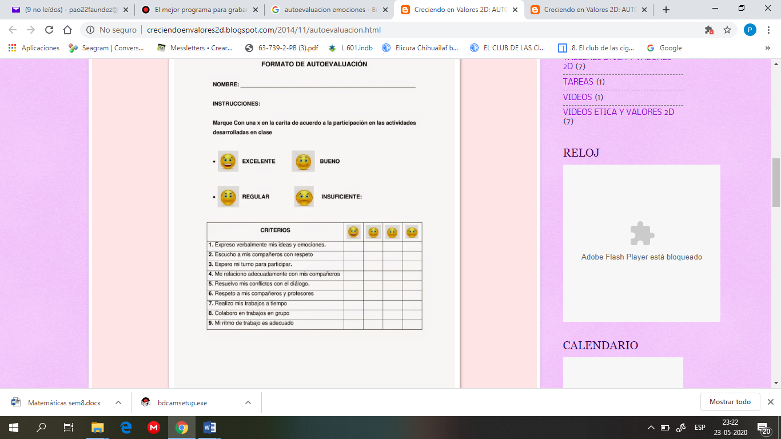

**VII.- Retroalimentación:** Recuerda enviar las actividades realizadas al correo profepaolafaundez@gmail.com o al whatsapp del curso para retroalimentarte.

**VIII.- Fecha de envío:** miércoles 11 de noviembre a las 14:00 P.M.

**IX.- Cómo y/o donde enviar:** Tienes tres formas de entregar, elige la que más te acomode

* Enviar fotos al siguiente correo: profepaolafaundez@gmail.com
* Whatsapp del curso
* Entrega en el colegio el día miércoles 11 de noviembre.